専門医の無料個別相談
療養医療
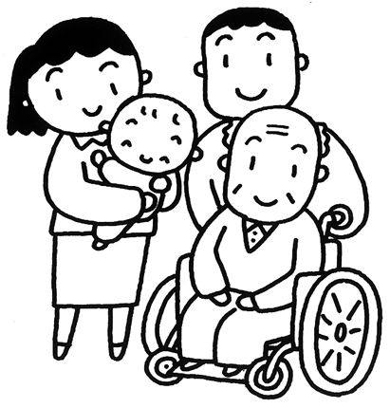
相談会

日時：2023年１０月２９日(日)13:00～15:00
◎各疾患の患者、ご家族の方（予約制・各疾患４名・１人２０分）
会場：群馬県社会福祉総合センター B01会議室
◎住所：前橋市新前橋町１３－１２（JR新前橋駅から徒歩５分）

▻脳神経難病（パーキンソン病・重症筋無力症・多発性硬化症など）
老年病研究所附属病院 脳神経内科 岡本 幸市 先生

▻肝疾患(B型肝炎・C型肝炎・肝硬変など)
群馬大学医学部附属病院 肝疾患センター 戸島 洋貴 先生

▻リウマチ・膠原病(SLE・強皮症・多発性筋炎など)
東邦病院 リウマチ科 齊尾 友希江 先生

▻療養相談全般(在宅療養・医療費・今後の生活・社会復帰など)
群馬県医療ソーシャルワーカー協会 高崎総合医療センター 高橋 紀貴 先生

予約・お問合せ先：群馬県難病団体連絡協議会 事務局
電 話 ０２７―２５５－００３５(平日 午前１０時～午後３時)
メール g-nanbyo@alpha.ocn.ne.jp
主催：群馬県難病団体連絡協議会

